6. ИЗМЕРИТЕЛЬНЫЕ ГЕНЕРАТОРЫ

При исследованиях, испытаниях, измерениях параметров или характеристик различных радиотехнических схем, устройств и систем требуются источники испытательных и реальных сигналов самых разнообразных форм, частот и мощностей. Подавая эти сигналы в исследуемую аппаратуру, измеряют ряд параметров электрических колебаний, применяя источник в качестве меры (частота гармонического колебания, период следования импульсов, коэффициент модуляции); снимают амплитудно-частотные и переходные характеристики цепей, а также определяют коэффициент шума различных устройств; градуируют или тестируют измерительные приборы; запитывают измерительные линии при определении коэффициентов бегущей и стоячей волны, коэффициентов отражения и полных сопротивлений нагрузки СВЧ устройств. Такие источники различных колебаний называют измерительными генераторами сигналов.

- Общие сведения

Измерительные генераторы сигналов (автогенераторы) — источники сигналов различных форм и частот, предназначенные для работы с радиоэлектронными схемами. Они имеют ряд принципиальных отличий от обычных генераторов: обладают возможностью точной установки и регулировки выходных параметров колебаний (частоты, формы и уровня напряжения или мощности) в широких диапазонах; имеют высокую стабильность параметров и встроенные измерительные приборы, позволяющие контролировать установки сигналов; могут работать совместно с другими средствами измерения и программного управления.
В зависимости от формы выходных сигналов различают измерительные генераторы гармонических и релаксационных (импульсных) колебаний. В спектре выходного сигнала генератора гармонических колебаний имеется одна или несколько гармоник. Выходные колебания релаксационного генератора содержат широкий спектр гармоник, имеющих соизмеримые амплитуды.
По частотному диапазону генераторы делятся на:
инфранизкочастотные (0,01...20 Гц),
низкочастотные, или генераторы звукового диапазона (20...300000 Гц),
генераторы высоких частот (0,3...300 МГц),
сверхвысокочастотные (СВЧ, свыше 300 МГц).
Особую группу представляют генераторы случайных колебаний (сигналов) — измерительные генераторы шумовых сигналов. Отметим также генераторы псевдослучайных и линейно-изменяющихся напряжений (ГЛИН или свип-генераторы(от англ. sweep)). Такие генераторы используют как измерительные, так и в качестве генераторов разверток.
Независимо от назначения, принципа действия и схемотехнического выполнения генератор любых перечисленных колебаний (кроме параметрических схем генерации) состоит из нелинейного усилителя, цепи положительной обратной связи и источника питания постоянного тока. Форма и частота выходных колебаний определяются только параметрами самого генератора.
Генератор гармонических колебаний должен содержать в своем составе узкополосную колебательную систему. Принцип действия релаксационных генераторов основан на зарядно-разрядных или накопительно-поглощающих явлениях, протекающих в широкополосных энергоемких цепях положительной обратной связи.
Рассмотрим условия самовозбуждения генератора гармонических колебаний. Для возбуждения и генерации колебаний часть их мощности с выхода усилителя (точнее, с колебательной системы) подается на его вход по специально введенной цепи положительной обратной связи (ОС). Говоря иначе, подобное устройство «возбуждает само себя» и поэтому называется генератором с самовозбуждением.
Механизм возникновения колебаний в генераторе можно упрощенно трактовать следующим образом. В момент запуска в колебательной системе самопроизвольно возникают слабые свободные колебания, обусловленные включением источников питания, замыканием цепей, скачками токов и напряжений в усилительном приборе и т. д. Благодаря введению цепи положительной ОС часть энергии колебаний с выхода усилителя поступает на его вход. Из-за наличия узкополосной колебательной системы все описанные процессы происходят на одной частоте ω и резко затухают на других частотах.
Вначале, после включения питания генератора, усиление возникшего в колебательной системе сигнала происходит в линейном режиме, а затем, по мере роста амплитуды колебаний, существенную роль начинают играть нелинейные свойства усилительного элемента. В результате амплитуда выходных колебаний генератора достигает некоторого установившегося уровня и потом становится практически неизменной. Энергия, отбираемая от источника постоянного тока усилителем схемы за один период колебаний, оказывается равной энергии, расходуемой за то же время в нагрузке. В этом случае говорят о стационарном режиме работы генератора.
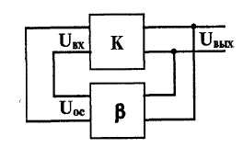
Генератор гармонических колебаний (как и колебаний любой формы и частоты) можно представить обобщенной структурной схемой, состоящей из нелинейного резонансного усилителя с комплексным коэффициентом усиления К=K(jω) и цепи положительной ОС с комплексным коэффициентом передачи по напряжению $β=β\left(jω\right)$. В представленной схеме генератора отмечены комплексные амплитуды следующих напряжений: входного — U_{BX} = U_{BX}(jω); выходного — U_{BЫX} = U_{BЫX}(jω); и обратной связи— U_{ос} = U_{ос}(jω);.

Выражение для напряжения обратной связи на любой частоте генерации ю запишем в виде
Тогда выходное напряжение определяется как U_{вых} = KU_{bx}, или с учетом формулы (6.1), U_{вых}= KβU_{вых}. Отсюда следует, что автогенератор будет работать в стационарном режиме при условии, когда
Если Kβ > 1, то амплитуда выходных колебаний нарастает, что определяет необходимое условие самовозбуждения генератора. Представим формулу (6.2) следующим образом:
Здесь показатели К(ω) = К и β(ω) = β — действительные значения коэффициента усиления собственно усилителя (без цепи ОС) и коэффициента передачи цепи положительной ОС; $ϕ_{к}\left(ω\right)=ϕ_{к}$ и $ϕ_{β}\left(ω\right)=ϕ_{β}$ — фазовые сдвиги, вносимые соответственно усилителем и цепью положительной ОС на текущей частоте ω.
В теории генераторов (6.3) представляют двумя равенствами:
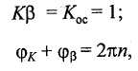(6.4, 6.5)
где К_{ос} — коэффициент усиления усилителя с цепью положительной обратной связи;
n = 0,1,2,3,...
Соотношение (6.4) определяет условие баланса амплитуд в автогенераторе. Из него следует, что в стационарном режиме на генерируемой частоте коэффициент усиления усилителя с обратной связью Кос = 1.
Равенство (6.5) характеризует условие баланса фаз. Оно показывает, что в стационарном режиме суммарные фазовые сдвиги сигнала на частоте генерации, создаваемые усилителем и цепью положительной ОС, должны быть равны нулю или кратны 2π. Следует отметить, что только условие баланса фаз позволяет определить частоту генерируемых колебаний. В схемах генераторов гармонических колебаний, работающих в стационарном режиме, соотношения (6.4) и (6.5) выполняются на одной фиксированной частоте ω, которая является резонансной для узкополосной колебательной системы. При работе автогенератора негармонических колебаний условия (6.4) и (6.5) должны выполняться для некоторой полосы частот.
В генераторах гармонических колебаний колебательными системами служат резонансные LС-контуры (в СВЧ-генераторах для этих целей используются резонаторные системы) и частотно-зависимые (фазирующие) RС-цепи. Генераторы гармонических колебаний с LC-контурами называются LC-генераторами, а с фазирующими RС-цепями — RC-генераторами. LC-генераторы вырабатывают колебания достаточно высокой частоты (более 100 кГц), а RС-генераторы применяют для создания низкочастотных гармонических колебаний (от долей герц до десятков килогерц).

2. Генераторы гармонических колебаний

Генераторы гармонических колебаний для средств измерений выполняются в двух видах: генераторы сигналов (ГС) и генераторы стандартных сигналов (ГСС). ГСС имеют более высокие показатели стабильности частоты и формы, но меньшие уровни сигнала, чем ГС. Отечественные генераторы сигналов маркируются Г3, а генераторы стандартных сигналов — Г4.
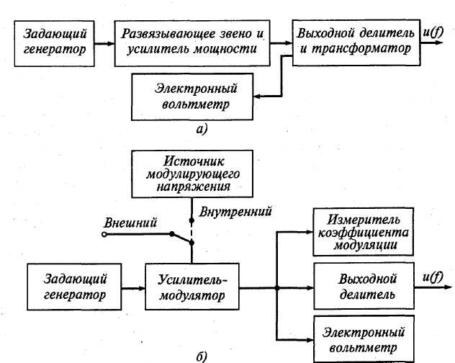
Обобщенные структурные схемы измерительных генераторов гармонических сигналов типа ГС и ГСС представлены на рис. 2.
LC-генераторы
В LC-генераторах, для которых выполняются условия балансов амплитуд и фаз, частота в основном определяется резонансом колебательного контура:
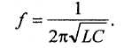

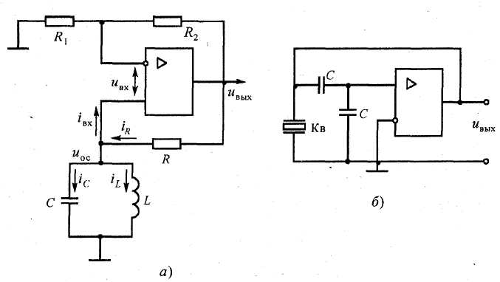
Упрощенная схема современного LС-генератора на операционном усилителе — показана на рис. а. Усилитель автогенератора охвачен двумя цепями обратной связи, обеспечивающими режимы балансов амплитуд и фаз. Баланс амплитуд устанавливается цепью отрицательной ОС, состоящей из резисторов R₁ и R₂. С ее помощью задается требуемый коэффициент усиления собственно усилителя |К|=R₂/R₁. Баланс фаз обеспечивает цепь положительной ОС, состоящая из резистора R и параллельного колебательного £С-контура. Коэффициент передачи цепи положительной ОС:
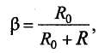
где R₀ — резонансное сопротивление параллельного контура.
Кварцевая стабилизация частоты. К LС-генераторам относятся и генераторы с кварцевой стабилизацией частоты. Данный способ стабилизации основан на применении в электрических схемах кварцевого резонатора вместо элементов LC-контуров, что позволяет снизить нестабильность частоты колебаний автогенератора до 10⁻⁷ (отклонение частоты на ∆f= 0,1 Гц от генерируемой f_{p} = 1 МГц). Относительная нестабильность частоты в дискретных точках составляет 5.10⁻⁹ за 15 мин и 3.10⁻⁸ за 16 ч работы генератора.
Кварцевый резонатор (сокращенно кварц) представляет собой помещенную в кварцедержателъ тонкую прямоугольную пластинку минерала кварца, грани которой определенным образом ориентированы по отношению к осям кристалла. Из физики известно, что кварц обладает прямым и обратным пьезоэлектрическим эффектом (проще, пьезоэффектом). Прямой пьезоэффект возникает при механическом сжатии или растяжении кварцевой пластинки и сопровождается появлением на ее противоположных гранях электрических зарядов.
При воздействии на кварцевую пластинку переменного электрического поля в ней возникают упругие механические колебания (обратный пьезоэффект), приводящие, в свою очередь, к появлению электрических зарядов на гранях пластинки. Кварц можно рассматривать как электромеханическую колебательную систему и сравнивать ее свойства с обычным колебательным LС-контуром. Добротность кварцевого резонатора достигает сотен тысяч, тогда как у колебательного контура она не превышает 300...400. Механическая прочность и слабая зависимость частотных свойств от температуры обусловливают достаточно высокую эталонность частоты кварцевых резонаторов.
На рис. б показана упрощенная схема LC-генератора с кварцевой стабилизацией.
Как правило, LC-генераторы предназначаются для работы в автоматизированных измерительно-вычислительных комплексах и обеспечивают возможность дистанционного управления частотой и уровнем выходного напряжения посредством команд, передаваемых двоично-десятичным кодом. Диапазон перестройки частоты обычно лежит в пределах от 0,01 Гц до единиц мегагерц, минимальная дискретность ее установки составляет 0,01 Гц.
RС-генераторы
Технические характеристики LC-генераторов в диапазонах достаточно низких частот существенно ухудшаются из-за резкого возрастания величин индуктивностей и емкостей колебательных контуров и соответствующих им размеров катушек индуктивностей и конденсаторов. Кроме того, их трудно перестраивать по частоте в широких пределах. Поэтому в низкочастотных измерительных генераторах гармонических колебаний в качестве колебательных систем и цепей положительной ОС используют частотно-избирательные RC-цетш.
Обычно в RС-генераторах включают мост Вина (рис. 6.4, а), который осуществляет сдвиг фазы сигнала обратной связи на 180°.
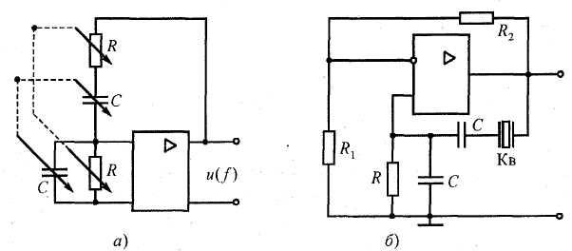
Рис. 6.4. Схемы ЛС-генераторов с мостом Вина: а — обычная; б— кварц включен в мост Вина в качестве сопротивления

Схема генератора строится на основе усилителя, у которого в широком диапазоне частот коэффициент передачи — вещественная величина, а фазовый сдвиг φ=2π обеспечивается за счет моста Вина и инверсии сигнала в каскадах усиления.
Частота гармонических колебаний в RС-генераторе с мостом Вина:
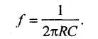
На рис. 6.4, б изображена упрощенная схема ЛС-генератора с мостом Вина, в котором вместо одного из резисторов включен кварцевый резонатор, работающий в режиме резонанса напряжений.

Характеристики генераторов звуковых частот

Генераторы звукового диапазона частот (низкочастотные генераторы) имеют обычно значительный уровень мощности выходного сигнала — до 5... 10 Вт.Однако такая мощность может выделяться только на согласованной нагрузке, поэтому на выходе генератора часто включают согласующий трансформатор, например, на нагрузки 60, 600, 6000 Ом. Показания электронного вольтметра выходного напряжения будут правильными тоже только при согласованной нагрузке генератора. Погрешность установки частоты генератора можно снизить до величины, меньшей одного процента, ее нестабильность — того же порядка. Повышают стабильность частоты путем применения прецизионных внешних элементов (конденсаторов, индуктивностей и резисторов).
В задающих генераторах звуковых частот используются три метода генерирования:
прямой;
метод биений;
метод электронного моделирования.
В генераторе, показанном на рис. 6.3, а, используется прямой метод генерации.
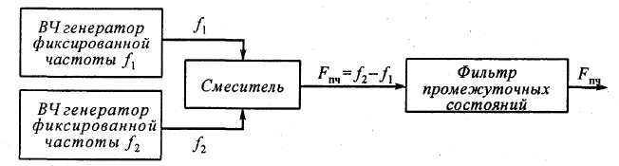
Для повышения стабильности частоты звуковых генераторов часто применяют задающие генераторы на биениях. Структурная схема задающего генератора содержит два первичных высокочастотных генератора фиксированных частот f₁ и f₂, смеситель и фильтр промежуточной частоты (рис. .5).
Рис. 5. Структурная схема измерительного генератора на биениях

Метод биений заключается в том, что колебания звуковой частоты образуются в результате воздействия на нелинейный элемент смесителя двух близких по частоте гармонических колебаний f1 и f2. При этом частота f2 может меняться в пределах от f1 до f2+F, где F— наибольшая частота рабочего диапазона. На выходе смесителя получают комбинационные частоты, в том числе и так называемую промежуточную частоту Fпч=f2-f1. Колебание промежуточной частоты Fпч выделяется фильтром промежуточной частоты.
При разработке измерительных генераторов на биениях принимают меры, направленные на обеспечение высокой стабильности частоты первичных генераторов колебаний. Как правило, предусматривают возможность периодической калибровки частоты генератора. Коэффициент нелинейных искажений генерируемых колебаний обычно составляет десятые доли процента и в основном определяется качеством фильтра промежуточной частоты.
Метод электронного моделирования используют для получения гармонических колебаний инфранизкой частоты.
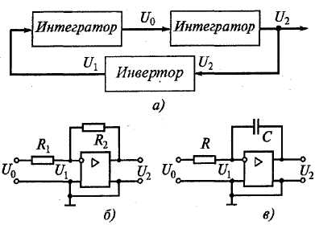
Генератор инфранизких частот может быть построен по обобщенной структурной схеме (рис. 6) с электронным управлением частотой. Такие устройства принято называть функциональными генераторами.

Рис. 6. Структурные схемы колебательного звена: а — электронная модель; б — усилительная; в — интегрирующая
Задающей генератор представляет собой электронную модель колебательного звена. Основным элементом электронной модели колебательного звена является интегратор, построенный на усилителе постоянного тока — операционном усилителе. Интегратор, как правило, представляет собой запоминающее звено. На рис. 6.6, а показана структурная схема электронной модели колебательного звена, включаемого в цепь положительной обратной связи автогенератора инфранизких частот. Электронная модель содержит два последовательно включенных интегратора и инвертор в виде усилителя. Усилительное и интегрирующие звенья функционального генератора представлены на рис. 6.6, б,в.

Характеристики высокочастотных генераторов

В диапазоне радиочастот в средствах измерений используются как генераторы сигналов, так и генераторы стандартных сигналов. Генераторы сигналов имеют большую среднюю выходную мощность (до 3 Вт) и используются для питания измерительных передающих антенн и других мощных устройств. Генераторы стандартных сигналов — маломощные источники с низким уровнем выходного напряжения (до 1 В) — применяют при испытаниях и настройке узлов радиоаппаратуры. Основные требования, предъявляемые к ГСС: высокие стабильность частоты и амплитуды выходного сигнала, малый коэффициент нелинейных искажений.
В генераторах стандартных сигналов предусматривается возможность получения амплитудной модуляции за счет использования как внешнего, так и внутреннего источников напряжения. Внутренняя модуляция обычно действует на частотах 400 и 1000 Гц.
Генераторы сигналов высоких частот являются источниками незатухающих или модулированных по амплитуде синусоидальных измерительных сигналов, параметры которых известны с нормируемой погрешностью. Эти генераторы работают в диапазоне 100 (50) кГц — 30 (50) МГц и применяются в основном для настройки радиовещательных приемников, для измерений характеристик четырехполюсников, для питания различных радиоустройств. Современные высокочастотные генераторы измерительных сигналов относятся к единой конструктивной серии генераторов на диапазон частот от 100 кГц до 1 ГГц, предназначенной для замены существующего парка генераторов указанного диапазона. Они выполняются на транзисторах и микросхемах с использованием широкополосного усиления и автоматических регулировок.
!!! Материальная часть – наизусть (как Устав в армии) !!!
Основным узлом генератора является задающий LC-reнератор. (генератор Г4-102) Диапазон генерируемых частот разбивается на ряд поддиапазонов, устанавливаемых подключением соответствующих катушек индуктивности. Изменение частоты в пределах поддиапазона осуществляется с помощью конденсатора переменной емкости. Резонансная частота поддиапазонах не превышает 2—3, а генератора f= 1/$2π\sqrt{\text{LC}}$ изменяется обратно пропорционально $\sqrt{C}$ , поэтому перекрытие в поддиапазонов достигает 8. Малое перекрытие позволяет повысить точность градуировки шкалы частот и уменьшить погрешность ее установки. Амплитудная модуляция осуществляется в модуляторе М, представляющем собой широкополосный усилитель с нелинейным коэффициентом передачи, изменяемым модулирующим сигналом .
На выходе модулятора включен фильтр верхних частот. Входной сигнал U_{BX} является суммой сигнала высокой (несущей) частоты u_{f}, амплитуда которого мала, и сигнала низкой (модулирующей) частоты u_{F} с большой амплитудой. Напряжение модулирующего сигнала u_{F} перемещает рабочую точку усилителя по характеристике 1 на участки с разной крутизной, и на выходе модулятора образуется высокочастотный сигнал, амплитуда которого меняется По закону изменения модулирующего сигнала. Фильтр верхних частот не пропускает модулирующее напряжение, и на его выходе получается высокочастотный амплитудно-модулированный сигнал u_{вых}
При таком способе модуляции ее коэффициент не зависит от уровня сигнала высокой частоты, а определяется только уровнем низкочастотного модулирующего сигнала. Последний поступает либо от внутреннего генератора Г , вырабатывающего напряжение с частотой 1 кГц, либо от внешнего источника с частотами от 50 Гц до 15 кГц. Максимальный уровень модулирующего сигнала, соответствующий модуляции 90 %, устанавливается при выведенном низкочастотном аттенюаторе Am и контролируется вольтметром через детектор (выпрямительный преобразователь ВПр1), когда переключатель П находится в положении 2. Изменение коэффициента модуляции и отсчет его значения выполняется с помощью того же аттенюатора дискретно, через 10 %.
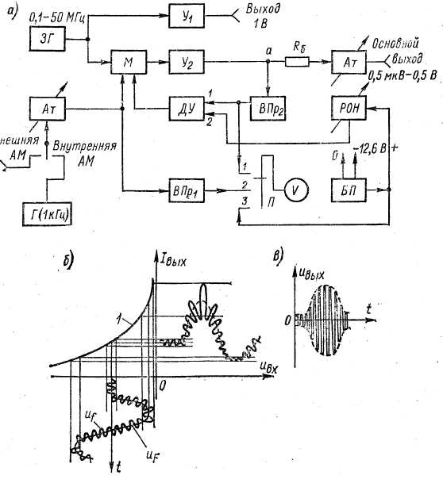
После модулятора высокочастотный сигнал поступает на вход широкополосного усилителя У2, охваченного цепью автоматической регулировки уровня АРУ. В цепь АРУ входят выпрямительный преобразователь ВПр2, дифференциальный усилитель постоянного тока ДУ и регулятор опорного напряжения РОН. На вход 1 ДУ поступает постоянное напряжение, пропорциональное среднему значению выходного сигнала, а на вход 2 — опорное напряжение. Разность этих напряжений является управляющим сигналом, воздействующим на модулятор так, что его коэффициент передачи изменяется и разность напряжений стремится к нулю.
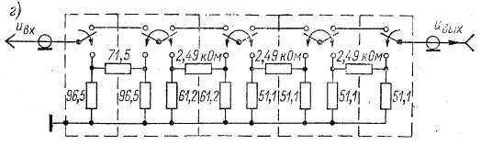
Уровень сигнала на основном выходе можно изменять в пределах 0,5 мкВ—0,5 В, Для этого предусмотрен ступенчатый резистивный аттенюатор на П-образных звеньях, рассчитанный на нагрузку 50 Ом. Для уменьшения помех выходному сигналу, возникающих вследствие наличия внутренних и внешних электромагнитных полей, каждый элемент аттенюатора заключен в экранирующую камеру, а весь аттенюатор — в массивный металлический кожух. Плавное изменение выходного сигнала в пределах 10 дБ осуществляется с помощью опорного напряжения, получаемого от устройства РОН.
Следует иметь в виду, что в точке а выходное сопротивление усилителя У₂ составляет доли ома, так как выходное напряжение не зависит от изменения нагрузки и с помощью АРУ поддерживается постоянным. Для обеспечения конечного выходного сопротивления генератора, необходимого для согласования генератора с нагрузкой, между выходом У2 и входом аттенюатора Am включен балластный резистор R_{б} сопротивлением 50 Ом. Уровень выходного сигнала усилителя У₂ контролируется вольтметром через переключатель /7 в положении 1. В положении переключателя 3 можно контролировать напряжение блока питания БП. В генераторах высокой частоты предусматривается вспомогательный выход через широкополосный усилитель У₁,. На выходе имеется сигнал 1 В, который используется для точного измерения частоты внешним частотомером и для других целей.
Типовая относительная погрешность установки частоты 1 %; относительная нестабильность частоты 2,5.10⁻4 за 15 мин; погрешность установки коэффициента модуляции 10 %; погрешность установки опорного уровня 1 дБ (генератор Г4-102).

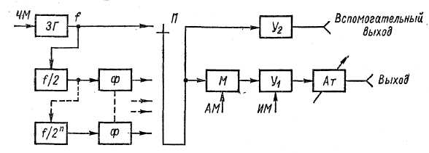
Генераторы ультравысоких частот (например, генератор Г4-107) работают на частотах до 400 (1000) МГц. Они применяются для настройки и испытаний аппаратуры вещания с частотной модуляцией (УКВ ЧМ), телевидения, радионавигации, телеметрии, подвижной радиосвязи и т. п. В них применяются несколько видов модуляции и манипуляции. Для формирования диапазона частот применяются задающие генераторы с перестраиваемыми LC-контурами в диапазоне выходных частот или с гетеродинным способом переноса частоты. Получили распространение генераторы ультравысоких частот с делением частот задающего генератора (рис. 4-8). Этот способ предпочтительнее, так как в задающем генераторе не нужны коммутирующие механизмы, конструкция упрощается, стабильность частоты повышается.
Задающий генератор ЗГ вырабатывает частоты верхнего поддиапазона, например 200—400 МГц, легко перекрываемые с помощью конденсатора переменной емкости. Переход к следующему поддиапазону осуществляется включением соответствующего числа делителей частоты, каждый из которых делит частоту на два. Выходные сигналы делителей несинусоидальны, поэтому после каждого из них включены полосовые фильтры Ф. Выбор нужного поддиапазона производится с помощью переключателя П. Частотная модуляция осуществляется в задающем генераторе, к колебательному контуру которого подсоединен параллельно варикап. Амплитудная модуляция происходит в широкополосном модуляторе М. Импульсная модуляция предусмотрена в широкополосном выходном усилителе Ух. Независимое осуществление различных видов модуляции в разных узлах генератора позволяет получать комбинированную модуляцию в любом сочетании. Имеется вспомогательный выход смодулированного сигнала через широкополосный усилитель со-относительная погрешность установки частоты 1 %.; нестабильность частоты (1-7- 1,5)* 10~4; погрешность установки модуляции 5— 10 %; диапазон модулирующих частот 50 Гц — 200 кГц).

Генераторы сверхвысоких частот
Генераторы сверхвысоких частот (СВЧ-генераторы) работают в диапазоне частот 1...140 ГГц. По типу выходного соединителя с исследуемой схемой они делятся на коаксиальные и волноводные, причем последние более высокочастотные. Для СВЧ-генераторов характерно однодиапазонное построение, с небольшим перекрытием по частоте (около октавы — 2 раза). Некалиброванная выходная мощность измерительного СВЧ-генератора — несколько Вт, а калиброванная достигает нескольких мкВт. Шкалы калиброванных аттенюаторов СВЧ-генераторов градуируют в дБ, а ГСС — в дБ и мкВт.
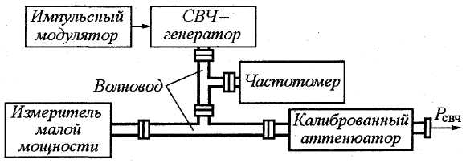
Генераторы сверхвысоких частот используют для настройки радиоприемных устройств радиолокационных и радионавигационных станций, систем космической связи и спутникового вещания, измерения параметров антенн и т. д. Обобщенная структурная схема генератора СВЧ показана на рис.
Особенностями измерительных генераторов этого вида являются относительная простота электронной части схемы и сложность механических узлов приборов. Схема генератора СВЧ включает собственно СВЧ-генератор, импульсный модулятор, измеритель малой мощности, частотомер и калиброванный аттенюатор. Все высокочастотные узлы генератора соединяются волноводами.
Задающие СВЧ-генераторы измерительных приборов выполняют на отражательных клистронах с внешним или внутренним резонатором, на диодах Ганна, магнетронах, лавинно-пролетных диодах (ЛПД) или на лампах обратной волны (ЛОВ).
В измерительных СВЧ-генераторах необходима тщательная экранировка, так как утечка мощности с ростом частоты возрастает. Провода питания выполняются в виде коаксиальных кабелей со специальным наполнением, хорошо поглощающим энергию СВЧ-колебаний. Повышенные требования предъявляют и к источникам питания, так как активные элементы СВЧ-диапазона чувствительны к нестабильности питающих напряжений.
!Отставить!

Цифровые измерительные генераторы низких частот

Цифровые генераторы низких частот по сравнению с аналоговыми характеризуются более эффективными метрологическими характеристиками: высокими точностью установки и стабильностью частоты, малым коэффициентом нелинейных искажений (строго синусоидальной формой), постоянством уровня выходного сигнала. Цифровые генераторы, получающие все более широкое распространение, удобнее аналоговых в эксплуатации: выше быстродействие, существенно проще установка требуемой частоты, более наглядна индикация. Кроме того, цифровые генераторы имеют возможность автоматической перестройки частоты по заранее заданной программе и применения в сочетании с цифровыми средствами обработки информации.
Действие цифровых генераторов основано на принципе формирования числового кода с последующим преобразованием его в аналоговый гармонический сигнал. Последний аппроксимируется функцией, моделируемой с помощью ЦАП.
Принципы аппроксимации
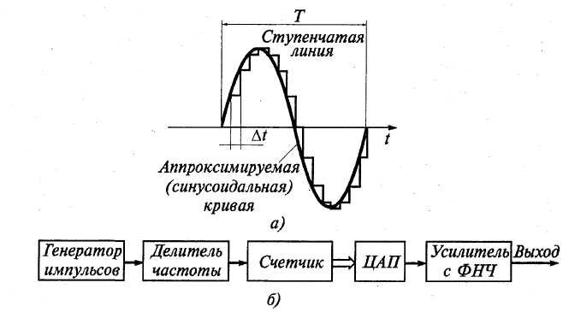
Самый простой вид аппроксимации — ступенчатая. Она заключается в представлении (замене) синусоидального колебания напряжением ступенчатой формы, весьма мало отличающейся от синусоидальной кривой (рис. 6.8, а).

Рис. 6. 8. Цифровой генератор низких частот: а — ступенчатая аппроксимация; б — упрощенная структурная схема
Аппроксимируемое гармоническое напряжение $u(t)=U_{m}\text{sin}ωt$ дискретизируется во времени (равномерная дискретизация с шагом ∆t) и в интервале, разделяющем два соседних момента времени t_{i} и t_{i+l}, синусоидальное колебание заменяется напряжением постоянного тока — ступенькой, высота которой равна значению аппроксимируемого напряжения в момент t_{i} т.е. $u(t_{i})=U_{m}\text{sin}{ωt}_{i}$ . В результате такой замены вместо кривой синусоидальной формы получается ступенчатая линия, изображенная на рис. 6.8, а.
При имеющемся периоде Т гармонического колебания число ступенек р, приходящихся на один период, определяется шагом дискретизации: р = T/∆t. Если же из технических соображений число ступенек задано, то изменение шага дискретизации приводит к изменению периода формируемого напряжения, поскольку Т = p∆t.
Учитывая, что t_{i} = i∆t, уравнение ступенчатой кривой можно представить в виде $u(iΔt)=U_{m}\text{sin}(iωΔt)$ или с учетом значения р и соотношения ω = 2π/Т записать в следующем виде:
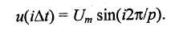
Кроме того, ступенчатая кривая тем точнее приближается по форме к синусоиде (уменьшается погрешность аппроксимации), чем больше выбрано число ступеней р. Когда это число достаточно велико, сформированное ступенчатое напряжение можно рассматривать как низкочастотное синусоидальное напряжение, искаженное в небольшой степени высокочастотной аддитивной помехой.
Спектральный анализ напряжения, полученного путем ступенчатой аппроксимации, показывает, что его спектр содержит гармонику основной частоты и ряд высших гармоник. При этом оказывается, что ближайшей к основной высшей гармоникой будет составляющая с номером р-l, следующей — гармоника номера р + 1, затем гармоники номеров 2р - 1 и 2р + 1 и т.д. Например, при p = 25 и частоте напряжения f основной гармоники ближайшими высшими гармониками будут 24-я, 26-я и 49-я, 51-я гармоники, т. е. напряжения частот 24f, 26f, 49f, 51f Такие соотношения между основной и высшими гармониками позволяют просто осуществить высококачественную фильтрацию, резко ослабляющую уровни высших гармоник, т.е. получить синусоидальное напряжение, характеризуемое достаточно малым коэффициентом нелинейных искажений.
Упрощенная структурная схема цифрового генератора, формирующего ступенчатую кривую напряжения, приведена на рис. 6.8, б. Импульсный кварцевый генератор вырабатывает периодическую последовательность коротких импульсов с периодом следования Т. На выходе делителя частоты с регулируемым коэффициентом деления g получается периодическая последовательность импульсов с периодом следования ∆t = gT, задающим шаг дискретизации. Импульсы поступают в счетчик емкостью р. Кодовая комбинация, определяемая числом i импульсов, накопленных в счетчике, передастся в схему ЦАП. Последний вырабатывает напряжение, соответствующее числу i, т.е. . Таким образом формируются р ступенек аппроксимируемой кривой. После накопления р импульсов счетчик переполняется и сбрасывается в нуль. С приходом (р + 1)-го импульса начинается формирование нового периода ступенчатой кривой.
Частоту формируемого колебания при фиксированном числе ступенек р регулируют, изменяя шаг дискретизации ∆t, что достигается изменением коэффициента деления g делителя частоты.

Генераторы качающейся частоты и сигналов специальной формы

В измерительной технике часто используются источники гармонических сигналов, частота которых автоматически изменяется в пределах заданной полосы частот.

Генераторы качающейся частоты
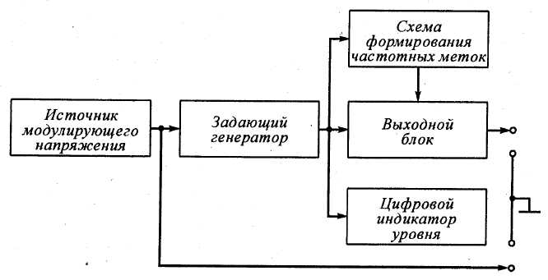
К генераторам качающейся частоты (ГКЧ — его устаревшее название свип-генератор) относятся источники гармонических колебаний со специальным (линейным, логарифмическим и т. д.) законом автоматического изменения частоты в пределах заданной полосы качания. Полоса качания ∆f определяется как разность конечного f_{к} и начального f_{н}, значений частоты, т.е. ∆f= f_{к}-f_{н} .В зависимости от ее значения ГКЧ делятся на узкополосные (∆f не более 1 % максимальной частоты рабочего диапазона или поддиапазона), широкополосные (∆f > 1 %) и комбинированные.
Упрощенная структурная схема ГКЧ (рис. 6.9) содержит источник модулирующего напряжения, задающий генератор, схему формирования частотных меток, выходной блок и цифровой индикатор уровня, фиксирующий выходное колебание.
Основными параметрами данных генераторов являются частотные и амплитудные показатели. К первым относят диапазон рабочих частот, полосу качания, длительность автоматического качания частоты, нелинейность ее перестройки и т. д. Ко вторым — уровень выходной мощности (напряжения) при работе на согласованную нагрузку, неравномерность этого уровня при перестройке частоты и прочее. К генераторам качающейся частоты предъявляются достаточно жесткие требования по линейности модуляционной характеристики, постоянству выходного уровня мощности и значению побочной модуляции.
Генераторы качающейся частоты строятся по прямому методу генерации и методу биений. В диапазоне от десятых и даже сотых долей герц до десятков мегагерц используют функциональные генераторы (рис. 6.6) с электронным управлением частотой. При этом частоту таких генераторов можно регулировать, изменяя ток заряда (разряда) емкости интегратора. При наличии преобразователей цифровых кодов в сигналы управления исполнительными элементами, возможно дистанционное и программное изменение частоты.
В достаточно широких пределах автоматическое качание частоты без коммутации элементов колебательной системы легко реализуют в низкочастотных генераторах на биениях. При этом в качестве перестраиваемого гетеродина может служить LC-генератор с электронным управлением частотой.
В настоящее время разработаны несколько способов управления частотой высокочастотных LC-генераторов. Практическое применение находит способ перестройки частоты путем изменения величины барьерной емкости p-n-перехода полупроводникового диода — варикапа. Емкость его p-n-перехода полностью или частично включается в цепь колебательного контура генератора. Модулирующее напряжение, воздействуя на диод изменяет его барьерную емкость, а, следовательно, и частоту генерируемых колебаний.
В области СВЧ генераторы качающейся частоты строят на маломощных клистронах, диодах Ганна, транзисторах и лампах обратной волны (ЛОВ).
При использовании клистронов линейная частотная модуляция колебаний достигается за счет использования пилообразного напряжения, подаваемого на один из его электродов (отражатель). Максимальная девиация частоты ограничивается диапазоном электронной перестройки частоты клистрона. К недостаткам ГКЧ на клистронах следует отнести наличие побочной амплитудной модуляции, возникающей из-за непостоянства выходной мощности в пределах зоны генерации.
Возможность электронной перестройки частоты генераторов СВЧ на диодах Ганна обеспечивается применением варикапов, изменяющих эквивалентную емкость резонатора или ферромагнитных сред в переменном магнитном поле (ЖИГ-сферы). Частотная модуляция колебаний ЛОВ осуществляется пилообразным напряжением, подводимым к ускоряющему электроду. Недостатком ЛОВ, так же как и клистрона, является наличие побочной амплитудной модуляции. Кроме того, задающий генератор на ЛОВ имеет более громоздкую конструкцию и требует более сложных источников питания. Основное достоинство ЛОВ – чрезвычайно широкий диапазон перестройки по частоте (порядка октавы).

Генераторы сигналов специальной формы
К генераторам сигналов специальной формы относятся источники одиночных или периодических импульсных сигналов, форма которых может быть и прямоугольной, и отличной от нее. Рассмотрим функциональные генераторы, которые в широком диапазоне частот могут генерировать синусоидальное и пилообразное напряжение, а также импульсное напряжение треугольной, прямоугольной и других специальных форм. Генераторы этого типа допускают плавную регулировку частоты колебаний в пределах от сотых долей герц до единиц мегагерц. Имеется возможность модулировать (применяется и термин «свипировать») частоту колебаний напряжением от внешнего источника. Генераторы этого типа достаточно стабильны и просты в обслуживании.
Поскольку основным элементом функционального генератора является интегратор на ОУ, то частоту колебаний на выходе прибора можно регулировать, изменяя значение тока в зарядной (входной) RС-цепи интегратора. В генераторах предусматривается возможность регулировки симметричности формы выходного напряжения. В результате можно формировать треугольное напряжение с разным наклоном сторон или несимметричное прямоугольное напряжение. При наличии интерфейса функциональные генераторы можно использовать в составе автоматизированных измерительно-вычислительных комплексов и измерительных систем. При этом все параметры выходных сигналов устанавливают дистанционно.
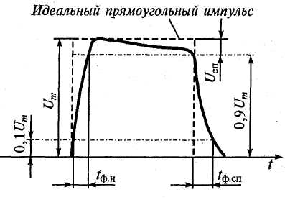
Особое место в ряду генераторов специальной формы занимают импульсные (релаксационные) генераторы. Они подразделяются на генераторы периодической последовательности импульсов и генераторы кодовых групп импульсов. Широкое применение находят генераторы периодических последовательностей прямоугольных импульсов.
Реальная форма импульса несколько отличается от прямоугольной, как это показано на рис. 6.10. Однако эти отклонения не должны превышать параметров, указанных в технической документации.
Обычно прямоугольные импульсы характеризуются следующими основными параметрами: амплитудным значением U_{m} и напряжением спада вершины U_{сп}, которое не превышает 0,05 U_{m}; длительностью фронта нарастания t_{фн} — интервал времени, в течение которого мгновенное значение вырастает от 0,1 до 0,9 амплитудного U_{m} (это время составляет 0,1...0,2 длительности импульса); t_{ф.сп} — длительностью фронта спада — время спада напряжения от 0,9 до 0,1U_{m} (это время составляет 0,2...0,3 длительности импульса). Естественно, что главный параметр импульса — длительность.
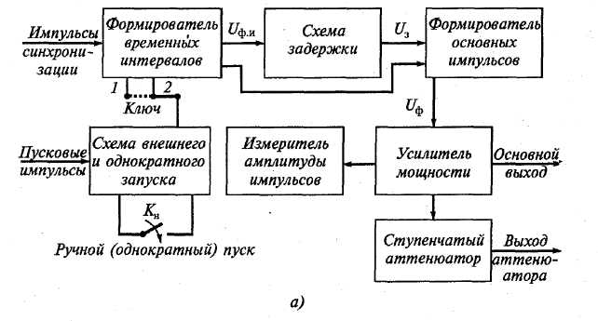
Для формирования прямоугольных импульсов со стабильными длительностью и частотой следования, крутыми фронтами и плоской вершиной используют блокинг-генераторы и мультивибраторы, работающие в автоколебательном и ждущем режимах. В мультивибраторах применяется кварцевая стабилизация частоты.

Упрощенная структурная схема импульсного генератора и временные диаграммы ее работы показаны на рис. 11.
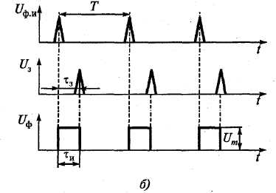
Формирователь временных интервалов может работать в режиме автогенератора (положение ключа 7) или в ждущем режиме (положение ключа 2). Однократный пуск осуществляют нажатием кнопки Ки. Интервал Т определяет частоту следования импульсов f=1/T. Длительность импульсов определяется временем задержки, как в одноименной схеме: τ_{и}=τ_{з}.
По длительности прямоугольных импульсов импульсные генераторы делятся на микросекундные и наносекундные. Классы точности импульсных генераторов устанавливаются отдельно по амплитуде, частоте следования и длительности импульса. Кроме того, в документации указываются t_{фн} и t_{ф.сп}. Классы точности по амплитудному значению устанавливаются как приведенная погрешность, а по остальным параметрам как относительная погрешность от измеряемой величины. Причем погрешности установки временных параметров в среднем достигают нескольких процентов. Обозначение отечественных генераторов периодических прямоугольных импульсов — Г5.
Современные генераторы сигналов специальной формы (Г6) относятся к универсальным измерительным приборам с широким частотным диапазоном, большим числом форм выходных сигналов и электронным управлением параметрами сигналов. В ряде случаев эти генераторы частично или полностью заменяют низкочастотные, в том числе инфранизкочастотные, высокочастотные и импульсные генераторы.

Генераторы шумовых сигналов

Шумовым сигналом называется совокупность одновременно существующих электрических колебаний, частоты и амплитуды которых носят случайный характер. Типичным примером шумового сигнала являются электрические флуктуации. Генераторы шума вырабатывают шумовые измерительные радиотехнические сигналы с нормированными статистическими характеристиками.
Генераторы шума применяются в качестве источников флуктуационных помех при исследовании предельной чувствительности радиоприемных и усилительных устройств, в качестве калиброванных источников мощности при измерении напряженности поля или шумов внеземного происхождения, в качестве имитаторов полного сигнала многоканальной аппаратуры связи, для измерения нелинейных искажений и частотных характеристик радиоустройств с помощью анализатора спектра с постоянной полосой пропускания.
Основным требованием к генераторам шума является равномерность спектрального состава шумового сигнала в возможно большей полосе частот, от 0 до оо («белый» шум), а практически — от единиц герц до десятков гигагерц. Такой измерительный сигнал позволяет исследовать устройство или систему одновременно во всем диапазоне рабочих частот. В реальных генераторах «белый» шум получить невозможно, но для любого устройства, полоса пропускания которого во много раз меньше спектра шумового сигнала, последний можно считать «белым».
По диапазону генерируемых частот генераторы шума делятся на низкочастотные (20 Гц — 20 кГц и 15 Гц — 6,5 МГц); высокочастотные (1—600 МГц); сверх высокочастотные (500 МГц — 12 ГГц).
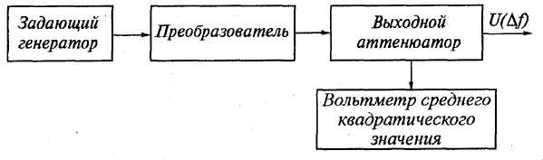
Основной узел шумового генератора — задающий генератор (рис. 12). Его сигналы должны иметь равномерную спектральную плотность мощности по всей требуемой полосе частот (теоретически это белый шум), достаточное выходное напряжение (мощность) шумового сигнала; неизменность и воспроизводимость характеристик шума во времени и при изменении внешних влияний; заменяемость после истечения гарантийного срока работы без нарушения выходных параметров генератора. Наибольшее распространение в качестве источников шума получили резисторы, вакуумныеи полупроводниковые диоды, фотоэлектронные умножители и газоразрядные лампы.
Таким образом, в задающем генераторе используются физические явления, при которых возникают достаточно интенсивные шумы со статическими характеристиками и параметрами, поддающимися достаточно несложному математическому анализу.

Источники теплового шума

Нагретый проволочный резистор. В качестве образцового источника шума может служить нагретый проволочный резистор, среднее квадратическое значение напряжения на котором рассчитывается по формуле:
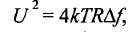 (итш 1)
где к =1,38.10⁻²³ Дж/град — постоянная Больцмана; Т— абсолютная температура резистора в градусах Кельвина; R — сопротивление резистора; ∆f— полоса пропускания.
Если нагрузить шумящий резистор другим, равным ему по сопротивлению, то на втором резисторе выделится мощность
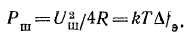
Отсюда можно определить спектральную плотность мощности шума
Спектральная плотность мощности шума резистора при нормальной температуре равна S(f) = kT₀ = 4.10⁻²¹ Вт/Гц. Произведение kT₀ удобно использовать в качестве единицы спектральной плотности мощности. Например, 5 kT₀ означает, что температура шумящего резистора в пять раз выше нормальной и спектральная плотность равна 2.10⁻²⁰ Вт/Гц.
Из выражения (итш 1) можно найти сопротивление резистора:$R={U_{ш}^{2}}/{\left(4\text{kT}{Δf}_{э}\right)}$; отсюда следует, что активные элементы, в которых возникают шумы, можно замещать эквивалентным шумящим резистором, шумовое сопротивление R_{ш} которого при нормальной температуре Т₀ равно: $R={U_{ш}^{2}}/{\left(4{\text{kT}}_{0}{Δf}_{э}\right)}$.
Конструктивно резистор выполняется в виде вольфрамовой спирали, намотанной на керамический каркас, температура которой поддерживается постоянной.
Вакуумный диод, работающий в режиме насыщения, является источником шума вследствие случайного характера процесса термоэлектронной эмиссии. Среднеквадратическое значение шумового тока диода определяется известным выражением $i_{ш}=\sqrt{2{\text{eI}}_{S}Δf}$, где е — заряд электрона (е = 1,6.10⁻¹⁹ Кл); I_{s} — ток насыщения, А; ∆f— полоса пропускания устройства, на вход которого поступает ток насыщения диода, Гц. Вакуумные диоды, например типа 2Д2С, генерируют шум в диапазоне частот 1—600 МГц. Напряжение и уровень спектральной плотности мощности на выходе генератора регулируется изменением тока накала диода.
Болометрический генератор шума. К источникам тепловой шумовой мощности относится и болометрический генератор. Болометр представляет собой вакуумный стеклянный баллон, внутри которого натянута вольфрамовая нить.
Источники теплового шума используются в качестве образцовых генераторов шумовых напряжений, так как расчетные данные хорошо совпадают с практическими результатами.
В шумовых генераторах также применяются фотоэлектронные умножители, газоразрядные трубки, шумовые диоды и т. п.
Газоразрядные источники Газоразрядные генераторы шума. Широкое применение в качестве первичного источника шума в сантиметровом диапазоне волн нашли газоразрядные шумовые трубки (ГШТ) с положительным столбом. Газоразрядные шумовые трубки имеют высокую равномерность спектральной плотности мощности шума в широкой полосе частот, стабильный и относительно высокий уровень мощности, просты в эксплуатации, устойчивы к жестким воздействиям внешней среды и обладают достаточно высокой эксплуатационной надежностью.
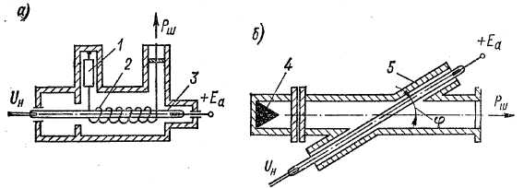
Газоразрядный шумовой генератор (рис. а) выполнен в виде стеклянной трубки, наполненной инертным газом (аргоном или неоном) до давления от сотен до тысяч паскалей. На одном конце трубки расположен прямонакальный, или подогреваемый катод, на противоположном — анод. Свойство газоразрядных трубок генерировать шумы обусловлено колебаниями электронов в плазме.
Для практического использования шумового излучения положительного столба ГШТ помещают в специальные генераторные секции. В зависимости от диапазона частот и типа трубки могут быть использованы генераторные секции, выполненные на волноводе, коаксиальной или полосковой линии.
Волноводные шумовые генераторы (рис. б) представляют собой отрезок волновода, в центре широкой стенки которого под малым углом (7... 15°) помещается ГШТ. Наклонное положение трубки в волноводе обеспечивает при разряде равномерное внесение потерь на достаточной длине линии, благодаря чему достигается удовлетворительное согласование ГШТ с линией передачи в широком диапазоне частот.
Разработка генераторов шума в коротковолновой части миллиметровых волн сопряжена с большими трудностями из-за малого диаметра и толщины стенок ГШТ. В связи с этим шумовые генераторы миллиметрового диапазона изготовляют пакетированными без возможности в процессе эксплуатации производить смену ГШТ.
В длинноволновой части сантиметровых волн из-за сложности согласования трубки с линией передачи обычно применяют коаксиальные или полосковые генераторы шума.
В коаксиальных генераторах шума ГШТ помещают внутри ленточной спирали, которая является внутренним проводником коаксиальной линии. Внешним проводником служит цилиндрическая поверхность корпуса линии. Форма спирали (зазор между соседними витками, диаметр спирали) определяется исходя из требуемого волнового сопротивления, связи трубки с линией передачи, диапазона частот.
Полосковые генераторы шума представляют собой симметричную полосковую линию, вдоль оси которой помещается газоразрядная шумовая трубка.
Интенсивность излучения ГШТ определяется главным образом электронной температурой плазмы. Потери, вносимые генератором шума в тракт, в выключенном состоянии в основном определяются потерями в стенке трубки, линии передачи и в присоединительных элементах.
На практике часто требуется использовать генераторы шума в импульсном режиме. Длительность импульса горения ГШТ ограничена снизу длительностью переходного процесса в газовом разряде. В зависимости от допустимых искажений минимальная длительность модулирующего импульса может составлять 0,2... 1 мс.
Генераторы шума на полупроводниковых приборах
Генераторы на лавинно-пролетных диодах. Из генераторов шума на полупроводниковых приборах наибольшее применение в практике измерений находят генераторы на лавинно-пролетном диоде (ЛПД). Конструктивно они состоят из ЛПД и генераторной секции, служащей для согласования входного сопротивления p-n-перехода с сопротивлением нагрузки. Основным источником шумового излучения в ЛПД являются дробовые флуктуации тока насыщения диода.
Лавинно-пролетные диоды имеют резкую зависимость полного сопротивления /?-и-перехода в рабочем режиме от частоты и тока диода. Это затрудняет согласование диода с высокочастотным трактом в широкой полосе частот.
При создании генераторов шума на ЛПД эти особенности учитываются соответствующим выбором тока диода, коэффициента передачи, напряжения пробоя и прочее.
Генераторы шума на ЛПД перекрывают дециметровый и сантиметровый диапазоны волн. Они могут работать как в режиме непрерывных колебаний, так и в режиме импульсной модуляции при длительности импульсов от нескольких долей микросекунд и более.
Отечественные низкочастотные генераторы шумов обозначаются как Г2, работают в диапазоне от 20 Гц до 10 МГц и вырабатывают мощность до 5 Вт. СВЧ-генераторы имеют высшую частоту рабочего диапазона до 37 ГГц, и как и генераторы гармонических колебаний, выполняются однодиапазонными с малым перекрытием по частоте. Обозначаются шумовые СВЧ-генераторы так же как и низкочастотные — Г2.
В качестве преобразователей спектра в шумовых генераторах применяются усилители, фильтры, ограничители, генераторы перестраиваемой частоты — в зависимости от того, какое преобразование шума требуется. Так, применив в качестве преобразователя фильтр с определенным коэффициентом передачи, можно получить из генератора белого шума генератор стационарного случайного процесса со спектральной плотностью мощности, изменяющейся по заданному закону в определенном диапазоне частот. Основным элементом выходного устройства генератора служит калиброванный аттенюатор, обеспечивающий одинаковый коэффициент деления мощности по всей полосе частот шума. Для контроля уровня выходной мощности в схему генератора встраивается вольтметр среднего квадратического значения.

!!!МАТЕРИАЛЬНАЯ ЧАСТЬ (учить наизусть, как армейский Устав)
Низкочастотный генератор шума (Г2-47) строится по схеме прямого усиления шумовых сигналов, получаемых от полупроводникового диода в диапазоне 0—20 кГц. Усиление сигнала осуществляется транзисторными усилителями, между которыми включены полосовые фильтры, формирующие поддиапазоны частот 250—3500 Гц и 40—12000 Гц. Выходной усилитель мощности с переключаемой обратной связью обеспечивает выход сигнала на нагрузки б, 60 и 600 Ом. Предусмотрен ступенчатый аттенюатор до 100 дБ и вольтметр, шкала которого проградуирована в среднеквадратических значениях напряжения. Неравномерность спектра «белого» шума не более 2 дБ.
Низкочастотный генератор шума (Г2-37), работающий в диапазоне видеочастот (15 Гц — 6,5 МГц), строится на принципе переноса спектра источника шума из области высоких частот в рабочий диапазон методом гетеродинирования. Источник шума — полупроводниковый диод 2Г401Б — вырабатывает шум в диапазоне частот до 80 МГц. Полосовой усилитель с полосой 63—77 МГц соединен со смесителем, на второй вход которого подано напряжение гетеродина, работающего на частоте 70 МГц. В результате на выходе смесителя получаются два сигнала разностных частот, лежащих выше и ниже частоты гетеродина. Частотный диапазон каждого из них 0—7 МГц. Оба сигнала суммируются и поступают на фильтры нижних частот, формирующие рабочие полосы поддиапазонов 0—20 кГц, 0—600 кГц или 0—6,5 МГц. Низкочастотные составляющие 0—1.5 Гц подавляются в последующем видеоусилителе, с выхода которого сигнал поступает на ступенчатый аттенюатор и вольтметр. Выходное сопротивление 50 и 600 Ом. Выходное напряжение регулируется в пределах 3 мкВ — 1 В плавно и ступенями через 10 дБ при внешней нагрузке не менее 10 кОм.
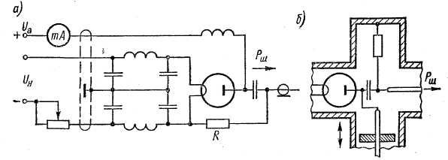
Высокочастотный генератор шума (Г2-32) работает на насыщенном вакуумном диоде типа 2Д2С (рис. ), заключенном в коаксиальную конструкцию, оканчивающуюся разъемом для соединения с нагрузкой. Этот генераторный блок соединен экранированными проводами с блоком питания и управления, в котором размещены стабилизированные источники питания цепи накала Uu и цепи анода диода U&, модулирующий генератор и миллиамперметр, шкала которого градуируется в единицах kT0.
Мощность шума диода $P_{ш}=i_{ш}^{2}R=2{\text{eI}}_{S}RΔf$, где R — сопротивление резистора нагрузки диода, тепловым шумом которого можно пренебречь. Отсюда следует, что спектральная плотность мощности прямо пропорциональна току эмиссии диода: kT₀ = Р_{ш}/∆f= 2eI_{s}R = aI_{s}. Пределы регулирования реостатом накала диода выходной спектральной плотности мощности 1—50 kT₀. При необходимости уменьшения спектральной плотности между выходом генератора и входом исследуемого устройства включают аттенюаторы коаксиальной конструкции с одним значением ослабления. Выходное сопротивление генератора определяется диаметрами коаксиального разъема и в большинстве случаев равно 75 Ом.
Сверхвысокочастотные генераторы шумовых сигналов работают на газоразрядных трубках. Для частот от 500 МГц до 4 ГГц это генераторы коаксиальной конструкции и с коаксиальными выходными разъемами, для частот выше 4 ГГц — волноводной конструкции. Генератор коаксиальной конструкции (рис., а) представляет собой цилиндрическую металлическую камеру, в центре которой помещается газоразрядная трубка. Вокруг трубки располагается металлическая спираль, охватывающая столб плазмы и являющаяся элементом связи горящей трубки с коаксиальной линией.
Рис.. Генератор шумовых сигналов на газоразрядных трубках
- согласующий резистор; 2 — спираль связи; 3 — газоразрядная трубка;
4 — согласующая нагрузка; 5 — предельный волновод

Один конец спирали соединен с поглощающим (согласующим) резистором, второй — с выходным разъемом. Выходное сопротивление генератора определяется волновым сопротивлением коаксиальной линии, т. е. диаметром и шагом спирали, и составляет 50 или 75 Ом. Перекрытие по частоте не превышает 4; спектральная плотность мощности шума не регулируется и указывается в паспорте генератора в пределах от 20 до 80 kT₀. Имеются генераторы со вторым выходом через направленный ответвитель; здесь спектральная плотность составляет 1—6 kT₀.
Генератор шума волноводной конструкции представляет собой отрезок прямоугольного волновода (рис. , б) с газоразрядной трубкой, пересекающей его широкую стенку под углом ф = (8—10)°. Такое расположение обеспечивает согласование горящей трубки с волноводом. Один конец отрезка волновода оканчивается стандартным фланцем для подключения внешней согласованной нагрузки, а в другом помещена клиновидная внутренняя согласующая нагрузка. Спектральная плотность мощности шума составляет 60 kT₀. Имеются генераторы со вторым выходом через направленный ответвитель; в этом случае спектральная плотность мощности равна 5 kT₀. Перекрытие по частоте не более 1,5. Анодный и катодный концы трубки выступают за пределы волновода и могут излучать шумовую мощность и создавать помехи. Для уменьшения этих помех концы трубки экранируются предельными волноводами.
В качестве образцовых генераторов шума в диапазоне СВЧ применяют тепловые генераторы, работающие при высокой или низкой температуре. Источник шума представляет собой стержневой или клиновидный резистор, помещенный в коаксиальную или волноводную линию, нагреваемый до 460 °С (733 К). При такой температуре спектральная плотность мощности составляет 1•10⁻²⁰ Вт/Гц. Для обеспечения постоянства температуры резистора применяется термостат с автоматическим управлением. В низкотемпературном генераторе резистор погружается в жидкий азот или гелий; спектральная плотность мощности азотного генератора 1•10⁻²¹ Вт/Гц, гелиевого — 1•10⁻²² Вт/Гц.
!Отставить наизусть!

Генераторы шумоподобных сигналов

В настоящее время в теоретической радиотехнике, радиолокации, системах передачи информации и, особенно, системах мобильной связи успешно используются сигналы с заданными корреляционными и спектральными свойствами. Эти сигналы имеют спектральные характеристики, близкие к белому (квазибелому) шуму в широкой полосе частот. Подобные сигналы принято называть шумоподобными (широкополосными) сигналами (ШПС), сигналами без несущей или сигналами с рассеянным спектром.
В связи с отмеченным, в контрольно-измерительных устройствах все более широкое распространение получают измерительные широкополосные (шумовые) генераторы, выполняемые на элементах цифровой техники. По сравнению с генераторами, в основе которых лежат физические приборы, в подобных генераторах используются программные пакеты, и поэтому они обладают рядом достоинств. К ним относятся возможность точного контроля частоты и точного определения статистических характеристик генерируемого сигнала, постоянство его средней мощности во времени и в широкой полосе частот, отсутствие дрейфа и т.д.
Если рассматривать последовательности из n = М двоичных импульсов прямоугольной формы, которые в соответствии с номером позиции М могут принимать значения ± 1 (иногда — 1 и 0), то простым перебором можно найти такие последовательности, для которых
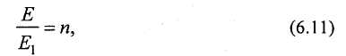
где Е — энергия всей импульсной последовательности, E₁ — энергия одного импульса.
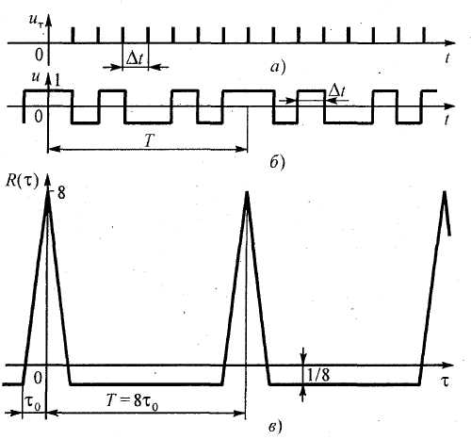
Последовательность класса шумоподобных сигналов повторяется через период Т = n∆t = (2^{m}- l)∆t, где ∆t = 1/F_{C} — интервал следования сдвигающих импульсов (рис.), или длительность одного элемента (Fc — частота следования последовательности). Например, изображенная на рис. псевдослучайная двоичная последовательность, имеет период, содержащий 8 элементов.
Вследствие кусочно-постоянного характера двоичного псевдослучайного сигнала его автокорреляционная функция (АКФ) изменяется линейно в интервале дискретизации ∆t. Если бы сигнал был действительно случайным, то он бы характеризовался дельта-функцией — АКФ белого шума. У двоичной псевдослучайной последовательности АКФ имеет вид, изображенный на рис.. Она отличается наличием ненулевого смещения.
Наиболее распространенным примером технической реализации шумо-подобных сигналов (сигнальной конструкции) могут служить сформированные определенным образом псевдослучайные последовательности прямоугольных радиоимпульсов, в частности, при манипуляции несущего колебания двоичными кодами. При этом наиболее успешно развиваются цифровые методы генерации сигналов на основе дискретных ортогональных сигналов в виде линейных М-последовательностей, функций Уолша и др.
Линейные двоичные M-последовательности
Шумоподобный сигнал генерируется в виде двоичной последовательности импульсов, причем переключение с одного элемента на другой, которое может быть дискретным во времени и происходить через равные интервалы ∆t, выполняются псевдослучайным образом. Поэтому длительность существования уровней 1 или -1 псевдослучайна. Для линейной двоичной псевдослучайной М-последовательности характерно следующее.
1.Отношение уровня главного максимума к максимальному значению боковых лепестков АКФ приближенно растет как $\sqrt{n}$, где n=М=2^{m}-1 — число импульсов в последовательности; m — целое положительное число.
2.Она может быть сформирована регистром сдвига на m разрядов.
3.Автокорреляционная функция М-последовательности имеет форму, сходную с АКФ квазибелого шума с ограниченным спектром.
4. Спектр мощности линейчатый с огибающей, описываемой функцией ${\left[\frac{\text{sin}\left(πfΔt\right)}{\left(πfΔt\right)}\right]}^{2}$ Расстояние по оси частот между соседними спектральными линиями составляет $Δf=\frac{1}{MΔt}$. Первый нуль огибающей расположен в точке F_{c} = 1/∆t = MAf, второй — в точке 2F_{C} = 2/∆t и т.д., причем 92 % мощности сигнала заключено в полосе от 0 до Fc. Постоянная составляющая равна 1/М.
Среди элементов найдутся любые комбинации из +1 и -1, состоящие изт членов (кроме запрещенной комбинации, включающей только +1).
Из параметров генератора и характеристик спектральной плотности М-последовательности (свойство 4) несложно определить, что высота спектральных линий в полосе частот 0,05Fc практически постоянна: уменьшение мощности на частоте 0,05 Fc составляет всего 0,036 дБ. Изменение мощности на -0,1 дБ имеет место на частоте 0,085 Fc, а изменение ее на -3 дБ — на частоте 0,45Fc. Так, если сдвигающий регистр содержит 20 разрядов, т. е. наибольшая длина последовательности М=1048575, то при частоте следования сдвигающих импульсов F_{с}=1МГц полоса «постоянной мощности» составляет 50 кГц, а расстояние между спектральными линиями равно около 1 Гц. Полоса, в которой мощность изменяется на 3 дБ, — до 450 кГц.
Изменение частоты следования сдвигающих импульсов Fc при неизменной длине последовательности (М=const) пропорционально изменяет расстояние между спектральными линиями, но не меняет числа линий в лепестке или общей мощности сигнала. Спектральная плотность мощности обратно пропорциональна частоте Fc. Изменение длины последовательности М при Fc = const также сопровождается изменением расстояния между спектральными линиями, но обратно пропорциональным. Соответственно изменяется число линий в лепестке. Однако общая мощность сигнала и распределение ее по лепесткам сохраняются. Следовательно, высоты спектральных линий изменяются так, что спектральная плотность мощности остается постоянной.

Стандарты и синтезаторы частоты

Как уже отмечалось, для создания стабильного по частоте и фазе сигнала используют кварцевые генераторы, имеющие высокую стабильность частоты. Кварцевые стандарты частоты имеют более высокие показатели по стабильности и их нестабильность частоты порядка 10⁻⁸...10⁻⁹.
Еще лучшую стабильность частоты (нестабильность порядка 10⁻¹²) обеспечивают квантомеханические стандарты частоты, действие которых основано на использовании электромагнитного излучения атомов определенного химического элемента при переходе их из одного энергетического состояния в другое. На этой основе созданы водородные, цезиевые и рубидиевые генераторы.
Все перечисленные кварцевые генераторы и стандарты частоты обеспечивают формирование высокостабильных сигналов только на нескольких (порядка 3) значениях частот. При необходимости иметь большой набор генерируемых частот используют кварцевые синтезаторы частот.
Синтезаторами частоты называют специальные генераторы гармонических напряжений с дискретной перестройкой частоты и стабильностью, равной стабильности частоты лучших кварцевых генераторов. Они обеспечивают синусоидальную форму, высокую спектральную «чистоту», большую точность установки и возможность программной перестройки частоты. Синтезаторы позволяют получать напряжения фиксированных частот с дискретностью (сеткой частот) до сотых долей герц. По точности установки и стабильности частоты синтезаторы превосходят обычные измерительные генераторы с плавной перестройкой частоты. Они легко сопрягаются с автоматизированными информационно-измерительными системами.
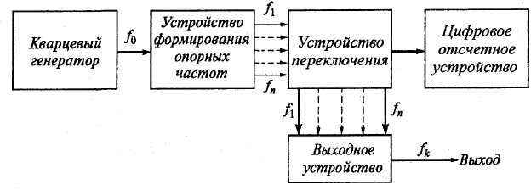
Кварцевые синтезаторы частоты — это многочастотные генераторы гармонических напряжений с дискретной перестройкой частоты. Упрощенная структурная схема аналогового синтезатора частоты дана на рис.. В нее входят кварцевый генератор частоты f₀, устройство формирования опорных частот f₁,...,f_{n}, устройство переключения, подключающее на выход сигнал нужной частоты, цифровое отсчетное и выходное устройства.
В современных высококачественных широкодиапазонных измерительных генераторах требование высокой стабильности частоты и возможности ее быстрой перестройки являются трудно совместимыми. Поэтому при разработке синтезаторов частоты переходят к дискретному перекрытию частотного диапазона, при котором допускается генерирование сигналов на любой из множества частот, следующих друг за другом с определенным фиксированным интервалом, называемым шагом дискретной сетки.
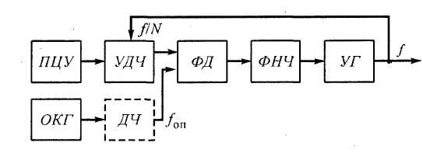
На рис. показана одна из структурных схем аналогового синтезатора частоты с цифровым управлением. Синтезатор содержит опорный кварцевый генератор (ОКГ), управляемый делитель частоты (УДЧ), управляемый генератор (УГ), фазовый детектор (ФД) с цепью фазовой автоматической подстройки частоты и программируемое цифровое устройство (ПЦУ).
На фазовый детектор подают два колебания: первое со стабильной частотой f_{оп} — от опорного кварцевого генератора; второе с частотой f/N≈f_{оп} че-рез управляемый делитель частоты с коэффициентом деления N — от управляемого генератора. Напряжение с выхода фазового детектора через фильтр нижних частот (ФНЧ) воздействует на управляемый генератор и подстраивает его до обеспечения равенства частот f/N и f_{oп}. Изменяя с помощью ПЦУ коэффициент деления N, можно получить требуемую сетку частот с шагом, равным f_{оп}. Поскольку выходная частота синтезатора связана с частотой опорного кварцевого генератора как f= Nf_{oп}, то относительные нестабильности этих частот равны. Если в таком синтезаторе требуется стабилизировать очень низкую частоту, то между опорным кварцевым , генератором и фазовым детектором необходимо дополнительно ввести делитель частоты (ДЧ).
Представленный простейший вариант синтезатора частоты имеет серьезные недостатки. Первый из них связан с конечностью ширины полосы синхронизации управляемого генератора, которая зависит от управляющих элементов генератора и коэффициентов передачи ФД и ФНЧ. Поэтому для получения широкой сетки частот приходится изменять собственную частоту f управляемого генератора. Второй недостаток обусловлен узкими возможностями УДЧ, построенного, как правило, на основе счетчика импульсов. Введением обратной связи в делителе частоты можно изменять его коэффициент деления, который будет принимать любые целочисленные значения, допустимые разрядностью счетчика.
Цифровые синтезаторы измерительных сигналов. Прогресс в области микропроцессорной техники обусловил появление измерительных генераторов с новыми принципами формирования сигналов. Достоинством цифровых методов синтеза является малое время установления частоты колебаний при перестройке, что важно для функционирования быстродействующих автоматизированных систем, а также отсутствие разрыва фазы при смене частот.
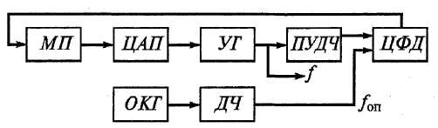
В современных передатчиках часто требуется использовать дробные значения коэффициента деления частоты. Метод дробного преобразования частоты используется в новейших разработках цифровых синтезаторов, реализуемых по следующей базовой схеме.
В таком синтезаторе коэффициент деления программно-управляемого делителя частоты (ПУДЧ) изменяется во времени, образуя последовательность временных циклов определенной длительности. Полученный цикл также делят на несколько подциклов, в течение каждого из которых коэффициент деления постоянен. Изменение коэффициента деления производится в момент перехода от одного подцикла к другому таким образом, чтобы средний за время цикла коэффициент деления был равен заданному. В схеме цифрового синтезатора частоты используются цифровой фазовый детектор (ЦФД), ЦАП и микропроцессор (МП).
Подстройку выходной частоты производят в конце каждого цикла. Для этого используют управляемый генератор, напряжение подстройки частоты на который подается с ЦАП. Сигнал управления (ошибки, рассогласования) вырабатывается цифровым фазовым детектором и его уровень соответствует значению средней за время цикла разности фаз колебаний, получаемых от опорного кварцевого генератора и управляемого генератора. Затем сигнал управления с фазового детектора подается на микропроцессор, который через ЦАП по заданному коду требуемой частоты осуществляет программное управление схемой ПУДЧ.

Контрольные вопросы
Как различаются измерительные генераторы в зависимости от формы выходно
го сигнала?
Как подразделяются генераторы по частотным характеристикам?
Каковы условия самовозбуждения генератора гармонических колебаний? Ка
кими методами они реализуются?
Каковы методы создания генераторов инфранизких частот?
В чем особенности конструирования генераторов сверхвысоких частот?
Какова упрощенная функциональная схема цифрового измерительного гене
ратора?
Какие физические явления могут быть положены в основу создания шумовых
генераторов?
Какие требования предъявляются к форме сигнала импульсного генератора?
Для каких целей используются стандарты частоты?
На каких принципах строятся схемы синтезаторов частоты?
Для чего используются генераторы шумоподобных сигналов?

Приложение 1 к лекции (обязательное)
ГЕНЕРАТОРЫ СИГНАЛОВ СВЕРХВЫСОКИХ ЧАСТОТ
Генераторы СВЧ вырабатывают частоты от 1 до 140 ГГц. В них предусматривается один частотный диапазон с перекрытием 1,5—2, поэтому они выпускаются сериями из однотипных приборов на определенный участок диапазона частот. Генераторы СВЧ предназначены для измерения чувствительности приемных устройств, измерения диаграмм направленности антенн, исследования трактов передачи СВЧ (настройки фильтров, регулировки аттенюаторов и т. п.)
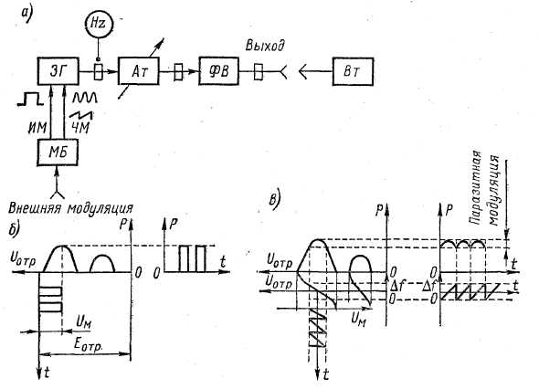
Структурная схема генератора СВЧ содержит сравнительно небольшое число отдельных узлов: задающий генератор ЗГ, модуляционный блок МБ, аттенюатор Aт, ферритовый вентиль ФВ, частотомер Hz и измеритель мощности Вт. Выходная мощность генератора подается к нагрузке с коаксиального разъема или волновода. Задающий генератор выполняется на отражательном клистроне или полупроводниковых приборах. Генератор на отражательном клистроне, внутри которого помещен объемный резонатор настраивается сначала грубо, путем изменения его объема упругой деформацией («механическая» настройка), а затем точно, изменением напряжения на отражателе клистрона, («электрическая» настройка). Полоса электронной перестройки частоты составляет от 2 до 5 МГц. Генерируемая мощность выводится из объемного резонатора клистрона петлей связи и через отрезок тонкой коаксиальной линии, оканчивающейся штырем, вводится в волновод СВЧ-тракта генератора. Связь резонатора клистрона с волноводом зависит от глубины погружения штыря, которая должна быть значительно меньше четверти длины волны генерируемого сигнала.
Уровень мощности устанавливается на входе аттенюатора равным 1 мВт и контролируется с помощью термисторяого измерителя мощности Вт (см. в следующих лекциях). Выходная мощность генератора регулируется аттенюатором СВЧ. Выходное сопротивление генератора согласуется с нагрузкой с помощью ферритового вентиля ФВ. Сигналы СВЧ модулируются по амплитуде синусоидальными или импульсными сигналами и меандром и по частоте — синусоидальными и пилообразными сигналами. Источником внутренней модуляции является модуляционный блок МБ, на вход которого подаются сигналы и внешней модуляции. Особенно проста модуляция в отражательных клистронах. Для осуществления амплитудно-импульсной модуляции модулирующее напряжение U_{м} включается последовательно с напряжением E_{отр}, питающим отражатель. Модуляция осуществляется возбуждением колебаний СВЧ на время длительности импульса. Для получения частотной модуляции источник модулирующего напряжения пилообразной или синусоидальной формы также включается последовательно в цепь отражателя. Мощность генерируемых СВЧ-колебаний устанавливается максимальной, а размах модулирующего напряжения должен обеспечить минимальную амплитудную паразитную модуляцию.
Выпускаемые промышленностью генераторы СВЧ развивают выходную мощность не более 200 мВт с возможностью ослабления до 10⁻¹⁵ Вт. Погрешность установки частоты 0,5%. Нестабильность частоты 10⁻⁴—10⁻⁵ за 15 мин. Многие генераторы снабжаются указателями частоты настройки в виде механических цифровых счетчиков, связанных соответствующими приводами с органами настройки.

Приложение 2 (необязательное)

Аттенюаторы СВЧ. По принципу действия аттенюаторы СВЧ, применяемые не только в генераторах СВЧ, но и как отдельные средства измерения, разделяются на следующие виды:
предельные, в которых уменьшение мощности происходит вследствие ее ослабления при передаче по запредельному волноводу (работающему на частотах ниже критической частоты основной волны), т. е. без тепловых потерь;
поглощающие, в которых проходящая по волноводу мощность уменьшается вследствие превращения некоторой ее части в тепло;
поляризационные, в которых уменьшение мощности, переносимой в круглом волноводе, достигается поглощением части мощности, связанной с составляющей вектора напряженности электрического поля, параллельной поглощающей пластине, размещенной вдоль оси волновода;
полупроводниковые, электрически управляемые, в которых уменьшение проходящей мощности происходит в результате поглощения ее части в активном сопротивлении полупроводниковых СВЧ-диодов (обычно p—i—n-диодов), размещенных вдоль волновода.
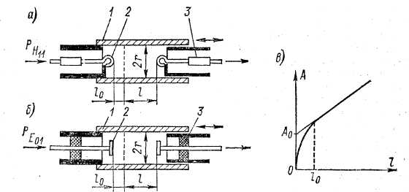
Предельный аттенюатор состоит (рис. П2, а) из отрезка круглого волновода 1, критическая длина волны λ_{кр} которого значительно меньше рабочей длины волны λ. Внутри волновода помещены элементы связи 2 — петли при индуктивной связи и диски при емкостной связи; этими элементами заканчиваются коаксиальные линии на входе и выходе волновода. Элементы связи 2 для коаксиальных линий являются почти реактивной нагрузкой, поэтому для их согласования в центральный провод последовательно включаются резисторы 3, сопротивления которых равны волновому сопротивлению линии. Электромагнитная волна в предельном волноводе ослабляется. Коэффициент ослабления можно считать равным $α=2π/{λ_{\text{кр}}}$,т. е. не зависящим от частоты. Его значение определяется только поперечным сечением, формой волновода и типом волны, распространяющейся по нему. В предельных волноводах обычно используются отрезки волновода круглого сечения. Из теоретической электродинамики известно, что у круглых волноводов критическая длина волны пропорциональна радиусу r волновода. Следовательно, ослабление A=$αl$, где l —расстояние между элементами связи, для каждого типа волны (с учетом формулы для α) можно легко вычислить по известным выражениям. На участке l₀ кроме основной волны возбуждаются волны высших типов, и потому ослабление вдоль него нелинейно. Однако волны высших типов быстро затухают, и на участке l ослабление основной волны имеет линейный характер. Значение начального ослабления равно 10—15 дБ .
Ослабление предельного аттенюатора рассчитывается по его геометрическим размерам, поэтому такие аттенюаторы применяют как абсолютные меры ослабления. Пределы регулирования составляют 10—80 дБ.
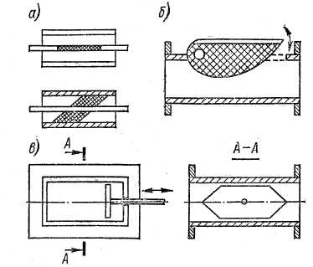
Поглощающие аттенюаторы делятся на коаксиальные и волноводные. В первых ослабление мощности вызывается поглощением ее в высокоомном внутреннем проводнике коаксиальной линии или диэлектрике с большими потерями, заполняющем коаксиальную линию (рис.П2, а); тот же эффект получается при погружении поглощающей пластины в волновод или при движении пластины от боковой стенки волновода к его центру, (рис П2, б, в,). Стержень механизма перемещения выполняют из диэлектрика с малыми потерями. Ослабление поглощающих аттенюаторов и их градуировка определяются экспериментально. Пределы регулирования составляют 0—50 дБ.
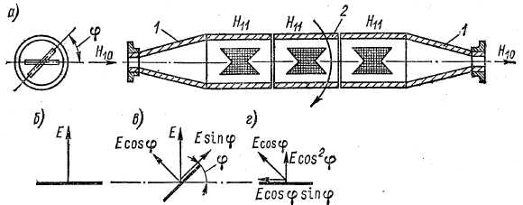
Поляризационные аттенюаторы являются наиболее совершенными и точными. Аттенюатор (рис.П3, а) состоит из трех-последовательно соединенных секций круглого волновода, среднюю из которых 2 можно поворачивать на угол φ относительно общей продольной оси. Входная и выходная секции соединены переходами 1 с прямоугольным волноводом. На вход аттенюатора поступает электромагнитная волна типа Н₁₀, а в круглый волновод — Н₁₁. Внутри каждой секции перпендикулярно вектору электрической составляющей электромагнитной волны помещены три поглощающие пластины. Когда все три пластины находятся в одной плоскости, ослабление пренебрежимо мало (рис. П3, б). При повороте подвижной секции на угол φ электрическое поле разложится на две составляющие: параллельную пластине Еsinφ и перпендикулярную ей Еcosφ. Параллельная составляющая поглощается, а перпендикулярная с поляризацией φ проходит в третью секцию. Здесь также происходит разложение на составляющие Е cos φ sin φ, которая поглощается, и Е cos² φ, которая проходит на выход аттенюатора. Таким образом, собственное ослабление аттенюатора зависит от угла поворота средней секции. В идеальном аттенюаторе оно лежит в пределах от 0 до оо при изменении φ от 0 до 90° и вычисляется по формуле А = 40 lg sеc φ.
Выпускаемые промышленностью поляризационные аттенюаторы обеспечивают регулировку ослабления от 0,3 до 80 дБ с погрешностью установки 0,1 дБ.
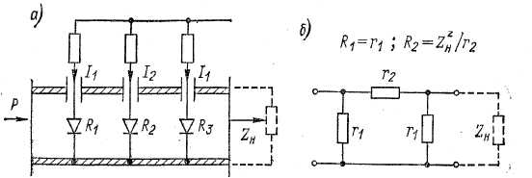
Полупроводниковые аттенюаторы выполняются на р—i—n-диодах, которые на частотах ниже 1 МГц представляют собой выпрямители, а в диапазоне СВЧ — линейные сопротивления, изменяющиеся в соответствии с протекающим через них током. Таким образом, осуществляется электрически управляемый аттенюатор, потребляющий малую управляющую мощность и обладающий высоким быстродействием. На рис. П4, а и б приведены устройство и эквивалентная схема аттенюатора с тремя диодами. Пределы ослабления составляют от 2 до 80 дБ в полосе частот более двух октав.

